FUNGSI KOMUNIKASI MASSA

- Fungsi Informasi : Informasi 5w+1h, Hardnews dan Softnews
Informasi Multi Dimensi (Banyak Sudut Pandang)
- Fungsi Mendidik dalam bentuk:
- Fungsi Hiburan Alat Hiburan Melepas Lelah, Sinetron, Kuis atau Acara Jenaka (Pukul 19.00-21.00 WIB), Gambar Berwarna, Teka-teki dan Cerita Bergambar
- Fungsi Persuasi dan Mempengaruhi (membujuk, DeVito) Mengukuhkan atau Memperkuat Sikap, Kepercayaan atau Nilai Seseorang mengubah Sikap, Kepercayaan atau Nilai Seseorang Menggerakkan Seseorang Melakukan Sesuatu Memperkenalkan Etika atau Menawarkan Sistem Nilai Tertentu, PERSUASI BISA DALAM BENTUK IKLAN DAN BERITA
- Transmisi Budaya dalam pemberitaan
- Mendorong Kohesi Sosial. Kohesi (Penyatuan) Media Merangsang Masyarakat untuk Memikirkan Dirinya Jika Bercerai-berai Tidak Baik Bagi Kehidupannya. Memberitakan Arti Pentingnya Kerukunan Bergama.
- Fungsi Pengawasan, Contoh Berita Aktifitas Gunung Berapi, Rupiah Melemah, Cuaca Buruk. Contoh Informasi Kebutuhan Sehari-hari
- Fungsi Korelasi: Demo – Masyarakat ke PemerintahIklan - Pemasang Iklan dengan Sasaran Iklan
- Fungsi Pewarisan Sosial : Sinetron Tentang Pergaulan Bebas, Kasus Pelecehan Seksual
- Fungsi Kontrol Sosial MELAWAN KEKUASAAN DAN KEKUATAN REPRESIF, jika terjadi Refrensif (Menekan, Mengekang, Menindas), Media Massa Membong-kar Kasus Ketidak -adilan Para Pejabat

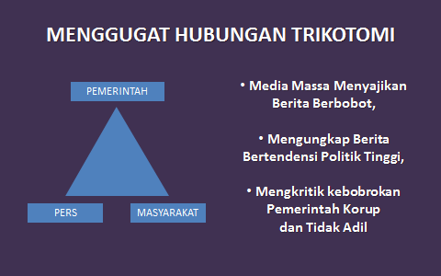

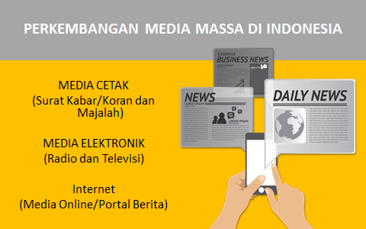

Surat Kabar
- Acta Diuna - Zaman Romawi - Julius Caesar
- Relation – Johan Carolus – Jerman – Bahasa Latin – 1605 M
- Eropa - Oxford Gazzete - Bangasa Inggris - 1665 M
- Daily Courant - Bahas Inggris – Harian – 1702

Indonesia
- Penjajahan Belanda - Jan Pieterszoon Coen - Memorie der Nouvelles - Tulisan Tangan - Berita-berita dari Belanda - Orang-orang Penting di Jakarta.
- Koran Pribumi-Bahasa Melayu - 1850an - “Bromartani” – Bahasa Jawa – Solo.
- Pada tahun 1943 - Medan Prijanji – Bahasa Melayu - Gambaran situasi politik - Nasionalisme.-Majalah - Zaman Penjajahan - Tidak Bertahan Lama.
- Masa kemerdekaan (1945) di Jakarta - Majalah Panja Raya - Markoem Djojohadisoeparto.

Elektronik :

RADIO
- Radio Republik Indonesia (RRI) - 11 September 1945.
- RRI Alat Komunikasi Pemeritahan RI - Rakyat.
- Komersil - Radio Streaming
TELEVISI
- TVRI - 24 Agustus 1962 - Asiean Games IV atau di Senayan.
- Tahun 1962-1963 TVRI Siaran Rata-rata Satu Jam Sehari dengan Segala Kesederhanaannya.
- Tanggal 6 Agustus 1976, Presiden Soeharto Meresmikan Penggunaan Satelit Palapa.
- Tahun 1989, RCTI, SCTV, TPI, ANTV.

INTERNET
- Berita Online / Portal Berita
- Republika Online (www.republika.co.id) - 17 Agustus 1994.
Tempointeraktif.com (Tempo.com) - 1996.
Bisnis Indonesia -2 September 1996.
Waspada Online (www.waspada.co.id) - 11 Juli 1997.
Kompas Online (www.kompas.com) - 22 Agustus 1997.

- Ciri-ciri media online pada saat itu:
Kontennya hanya memindahkan halaman edisi cetak ke
internet, kecuali tempo interaktif yang tidak lagi memiliki
edisi cetak. Situs-situs berita itu belum berorientasi bisnis.

- Tahun 1998: Detik Sang Pelopor
Detik.com - Budiono Darsono, Yayan Sopyan, Abdul Rahman
dan Didi Nugrahadi - 9 Juli 1998.

- 2000-2003: Booming Dotcom.

